**Homilie – Eenentwintigste zondag door het jaar – jaar A 23.08.2020** *Jesaja 22, 19-23 / Psalm 138 / Romeinen 11, 33-36 / Matteüs 16, 13-30*

*‘Op deze steenrots zal ik mijn kerk bouwen’* zei Jezus tegen Simon Barjona. Een stevige uitspraak. Maar is deze visserszoon wel zo’n stevige rots die niet bij de eerste storm omvalt? Matteüs is de enige evangelist die ons de Petrustraditie van de rots en de sleutels van het hemelrijk vertelt. En slechts enkele verzen later noemt Jezus Petrus ‘satan’: *‘Weg daar, achter Mij, satan’* (Mat. 16, 23). Het is het evangelie van volgende zondag.

Petrus is de eerste die namens de leerlingen antwoord geeft op de vraag van Jezus: *‘Wie zeggen jullie dat Ik ben?*’ Petrus belijdt: *‘U bent de Messias. De Zoon van de levende God’*. Een volmondige geloofsbelijdenis. Maar hoe kun je deze belijdenis rijmen met zijn reactie op de eerste lijdensaankondiging en de verloochening van zijn Heer op de binnenplaats van het paleis van de hogepriester? Waarom die extreme tegenstellingen?

De belijdenis van Petrus is het begin van het leerproces wie Jezus is, wat de betekenis van Messias, van Zoon van God is. Het is een lange weg, een moeilijke weg met veel misverstanden. Messias is niet degene die opeens wereldkoning is en het lijden en de onderdrukking in één klap beëindigt. Messias is Hij die het lijden op zich neemt, die door de duisternis en de dood heen gaat. Maar God vergeet Hem niet, Hij wekt Hem op tot leven. Dat is de hoop die de leerlingen straks doet leven en ook ons.

In de brieven van Paulus en de Handelingen van de Apostelen lezen wij dat Petrus tot de belangrijkste leerlingen van Jezus behoort. Hij trekt erop uit naar Klein-Azië, naar Rome. Maar hij is geen heilig boontje: hij is ook een man die brokken maakt, een man van vlees en bloed. Is dat niet bemoedigend voor ons? Het betekent dat ook wij zoekend mogen zijn naar de juiste woorden om antwoord te geven op de vraag: *‘En jullie, wie ben Ik volgens jullie?’* Wie is Jezus Christus voor mij? Er zijn vele antwoorden, antwoorden die onze weg in het geloof weergeven zoals: leraar, raadsman, trooster, aangezicht van God, licht, brood van leven, bron van liefde. Er is niet één antwoord, er zijn vele antwoorden.

In de oudtestamentische lezing van deze zondag spreekt de profeet Jesaja namens de Heer tot Sebna, de hofmaarschalk van de koning. Hij zal van zijn post verstoten worden. Een ander zal zijn ambt bekleden, aan wie de sleutel van Davids huis wordt overhandigd. Wat is dat voor een sleutel? Hij is groot en zwaar, eigenlijk een ereteken, en tevens geeft hij toegang tot de zaal waar de koning audiëntie houdt. Praktisch gezegd: deze man bepaalt wie er bij de koning binnen mag komen. Wie het niet lukt langs deze man heen te komen, die kan zijn verzoek of zijn klacht niet aan de koning voorleggen. Sebna heeft misbruik gemaakt van zijn sleutelmacht en zichzelf door middel van steekpenningen verrijkt. Daarom is hij niet langer de koninklijke deurwaarder.

Zo’n functie is de achtergrond voor de belofte van Jezus aan Petrus. Het ambt brengt verplichtingen mee. Woorden alleen zijn niet genoeg, het is niet voldoende om Jezus *‘Heer’* te noemen. Je moet ook de weg gaan, doen naar zijn woord. En je soms ook laten gezeggen door anderen op welke manier je steenrots kunt zijn.

Ik denk hier aan een fresco in de Bovenkerk van de San Franciscusbasiliek in Assisi. Het is één tafereel van een grote muurschildering waarop het leven van Franciscus is afgebeeld.

In mij doemt het beeld op van de frescowand in de Bovenkerk van de Basilica San Francesco in Assisi. Op dat tafereel is een pauselijke figuur te zien met de tiara op zijn hoofd, slapend onder een hoog baldakijn. Deze paus droomt en ziet zijn titelkerk Sint-Jan van Lateranen heel scheef staan, ja zij lijkt om te vallen. Maar één man in een eenvoudige bruine pij heeft zijn schouder onder het voorportaal geplaatst om de kerk overeind te houden. Kort na die droom komt Franciscus bij de paus en vraagt hem om toestemming voor zijn nieuwe orde. De paus herinnert zich zijn droom, keurt mondeling de oerregel goed en vertrouwt aan die kleine onaanzienlijke bedelmonnik de heropbouw toe van de Kerk. En dat gebeurt, dat is wat Franciscus samen met zijn broeders in een sneltreinvaart doet. Hij predikt, legt het evangelie, de goede boodschap van Jezus Christus uit, niet alleen met woorden, ook met daden van barmhartigheid. In alle eenvoud, in armoede, in het afzien van rijkdommen en in het zien van de noden van mensen. Hij en zijn broeders leven de evangelische boodschap en brengen nieuw leven in de kerk tot de uiteinden van Europa en verder. Franciscus en zijn broeders en zusters zijn als de rots voor de Kerk in de 13de eeuw. De huidige paus Franciscus laat zich door deze droom inspireren in zijn woorden en in zijn werken van barmhartigheid.

Het zou goed zijn voor alle kerken wanneer we de historische Petrus meer voor ogen hebben: iemand die trouw was aan zijn Heer én die door diepe dalen heenging. Petrus was een kerkbouwer, een missionaris, hij werkte in samenspel met de overige apostelen, hij trad met hen in discussie en hij moest leren ook het gezag van een Paulus te aanvaarden.

Petrus, Paulus, de apostelen en evangelisten: zij herinneren ons eraan dat wij ons geloof ontvangen en niet maken: van onze ouders, van een leraar, priester en pastor, en uiteindelijk van de Vader (Mat. 16, 17). Zij zijn allemaal mensen die de sleutel tot het geloof in handen hebben en proberen om ook ons tot sleuteldragers te maken. Mensen die voor anderen de deur tot het geloof openen. We zijn dan misschien geen rots, zoals Petrus, maar we kunnen wel een steentje bijdragen aan de opbouw van de kerk. Ook wij zijn mensen die leven vanuit het geloof en het aan anderen doorgeven. Ja, ook wij allen zijn, hoe beperkt ook, sleuteldragers van Gods Rijk!

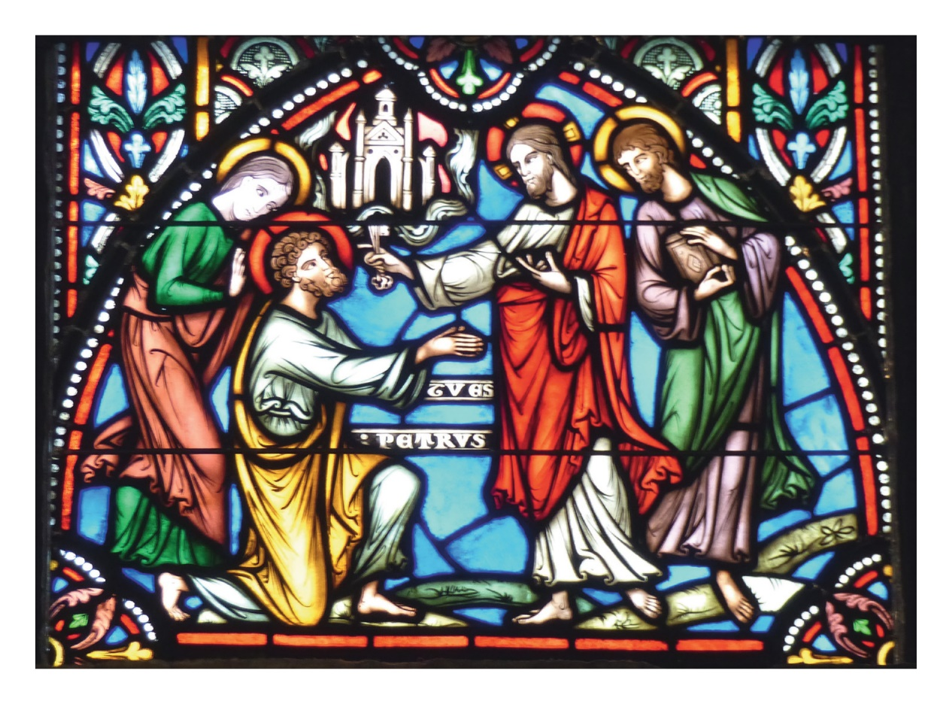

*'Gij zijt Petrus en op deze rots zal ik mijn Kerk bouwen'*

*Jan Verheyen – Lier*

*21ste zondag door het jaar A – 23.8.2020*

*(Inspiratie: o.a. Tijdschrift voor verkondiging, Jg. 92 nr. 4, juli/augustus 2020)*